Инструкция по эксплуатации эргономичного рюкзачка «Валлаби»

Как надеть рюкзачок:
Положение «животом к животу»
Это самое простое и распространенное положение. Если Вы носите ребенка спереди, то без труда сможете покормить его грудью - надо лишь ослабить поясной ремень и плечевые лямки, чтобы голова ребенка оказалась на уровне Вашей груди.
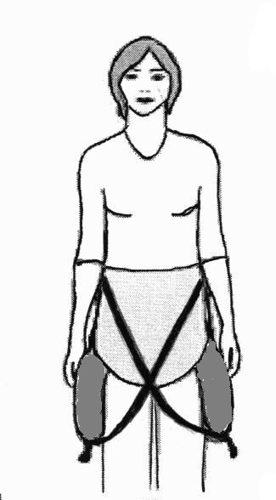 | 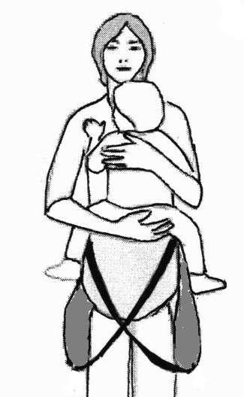 | 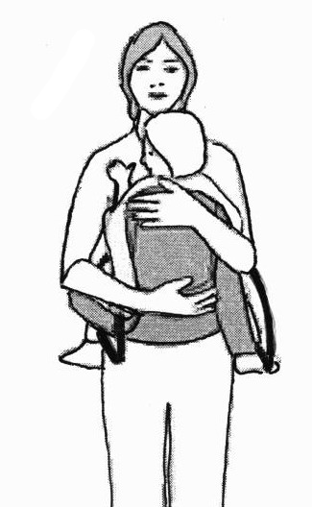
Проденьте поясную пряжку под страховочную резинку и застегните ее. Убедитесь, что оба язычка пряжки защелкнулись до конца, потяните за стропу и плотно затяните пояс. В случае необходимости поверните рюкзак так, чтобы полотнище рюкзака висело спереди. | Возьмите ребенка на руки и прижмите его животом к своему животу, так чтобы он обхватил вас ногами. | Поднимите полотнище рюкзака и прижмите к спинке ребенка. Следите за тем, чтобы лямки не остались между спиной ребенка и спинкой рюкзака.
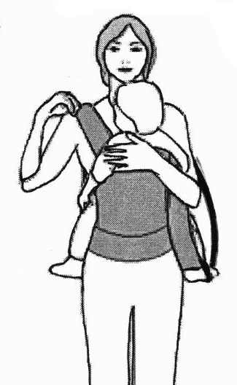 | 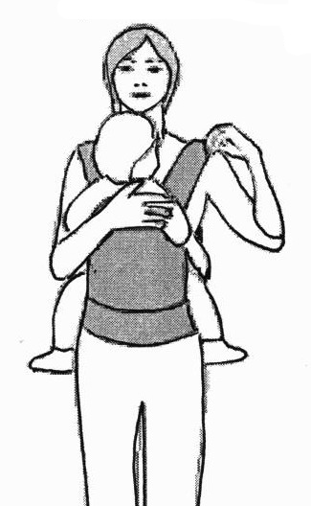 | 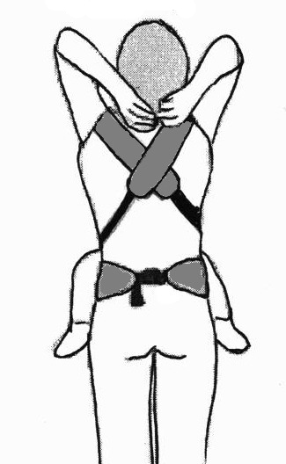
Придерживая ребенка, наденьте правую лямку рюкзака, просовывая под нее голову и левую руку | Затем левую лямку. | За спиной лямки идут крест-накрест. Можно немного раздвинуть их к плечам .
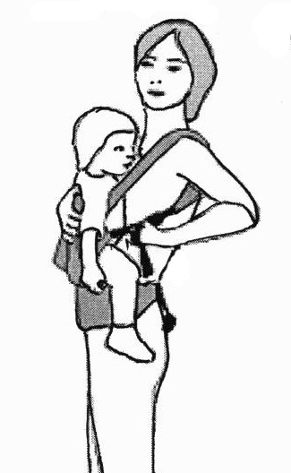 | 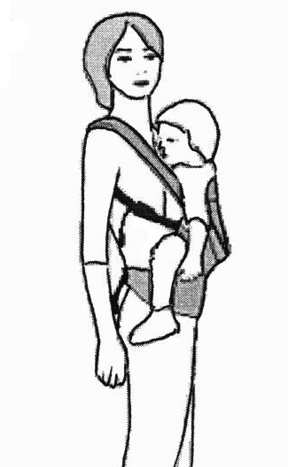
Потянув за стропы на лямках, отрегулируйте их длину так, чтобы плотно притянуть ребенка к себе. | Вот и все!
Положение «на бедре»

Если ребенку уже неинтересно сидеть спиной вперед и хочется иметь лучший обзор, то пора попробовать положение на бедре.

Время от времени меняйте сторону, чтобы нагрузка была симметричной.

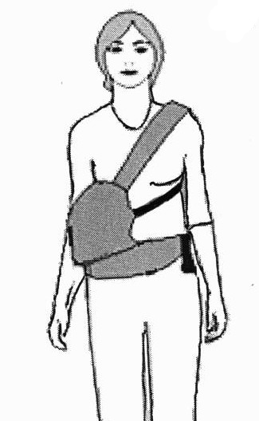 | 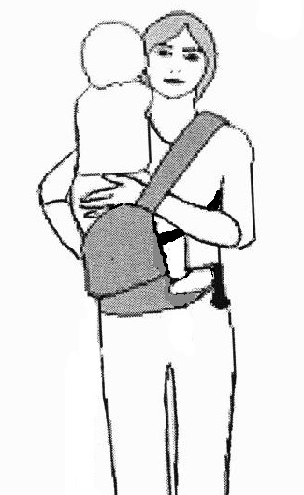 | 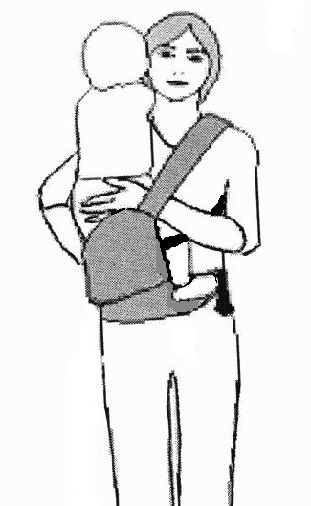
Застегните пояс как описано выше и разверните рюкзак полотнищем в желаемую сторону. Переднюю лямку перекиньте через голову и противоположную руку и оденьте на плечо. Заднюю лямку перекиньте через себя, так чтобы она целиком оказалась за спиной. | Положив ребенка на плечо, просуньте его ноги под лямки. | Опустите ребенка в рюкзак.
 | 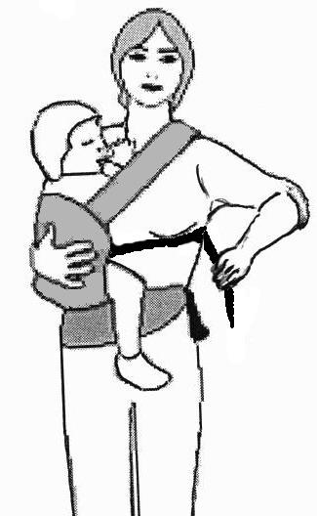
 | Отрегулируйте лямки, чтобы плотно притянуть ребенка к себе. Поправьте переднюю лямку, чтобы она не давила Вам на шею.

Положение « на спине»
Вариант 1 - с параллельными лямками

Это положение освоить сложнее всего. Лучше, если поначалу Вам кто-нибудь будет помогать или если Вы будете делать это рядом с диваном.
Будьте очень осторожны!
Перестегните плечевые лямки рюкзака так, чтобы они шли параллельно.

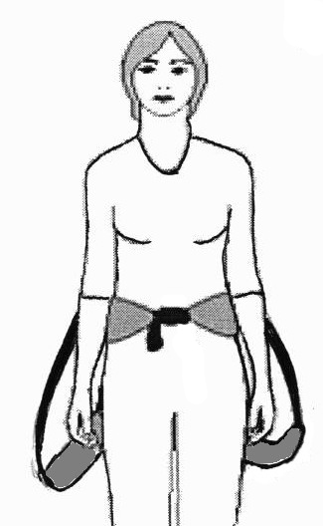 | 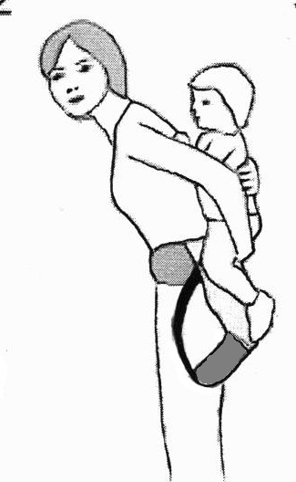 | 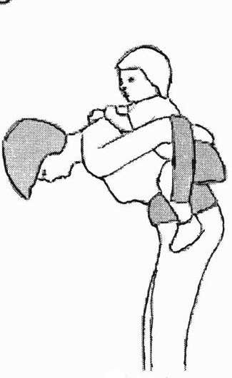
Застегните и плотно затяните поясной ремень так, чтобы полотнище рюкзака висело сзади. | Посадите ребенка себе на спину. Лучше делать это с чьей-либо помощью! | Придерживая ребенка, поднимите спинку рюкзака к спине ребенка.
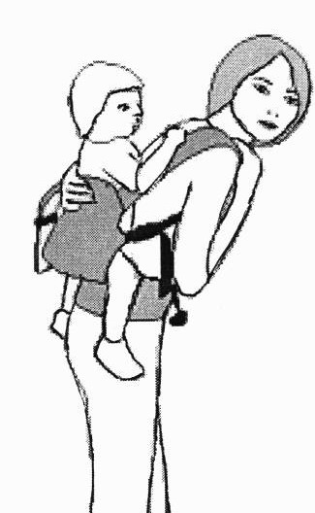 | 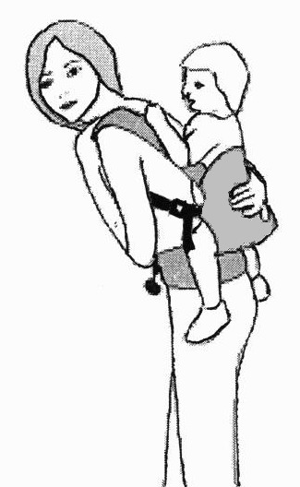 | 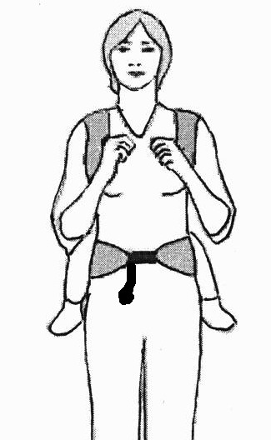
Наденьте одну лямку  на плечо. | Затем вторую лямку. | Выпрямьтесь и потяните за лямки, чтобы ребенок глубже сел в рюкзак. Расправьте плечевые лямки.
 | 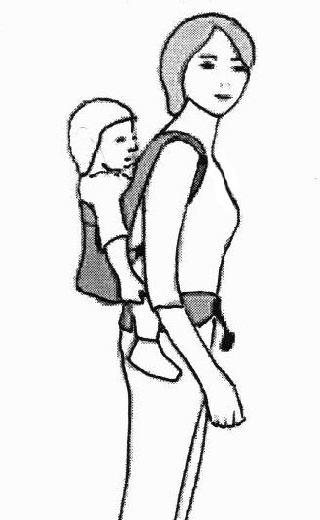
 | Отрегулируйте длину лямок, чтобы плотно притянуть ребенка к себе.

Вариант 2 - с перекрещенными лямками

- Посадить ребенка в рюкзак в положение «на бедре», как описано выше.
- Ослабить пояс и лямки. Следите, чтобы ребенок не выпал из рюкзака!
- Повернуть рюкзак с ребенком за спину, переодевая переднюю лямку на другое плечо (снять с руки и надеть на другую)
- Надеть вторую лямку на свободное плечо (просунуть под нее руку )
- Затянуть пояс и лямки, чтобы плотно притянуть ребенка к себе.

Как свернуть рюкзачок

Если Ваш малыш решил походить ножками, Вы можете свернуть рюкзак на поясе. На полученную «скатку» удобно сажать решившего передохнуть «ходунка».

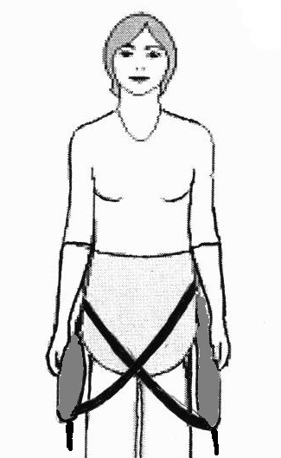 | 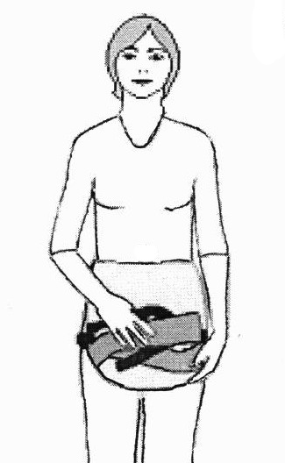 | 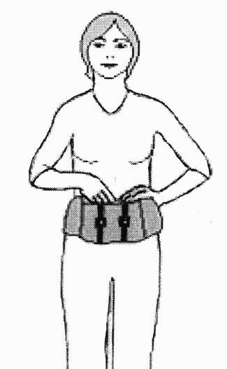
Исходное положение:  ремень застегнут  на талии, спинка  рюкзака висит спереди. | Сложите лямки поверх  рюкзака | Сверните рюкзак и зафиксируйте «скатку» прилагающимися дополнительными стропами, продевая их под пояс.

Уход за изделием

Стирать в деликатном режиме, моющими средствами не содержащими отбеливатели, при температуре воды не выше 30°С. Не гладить.

